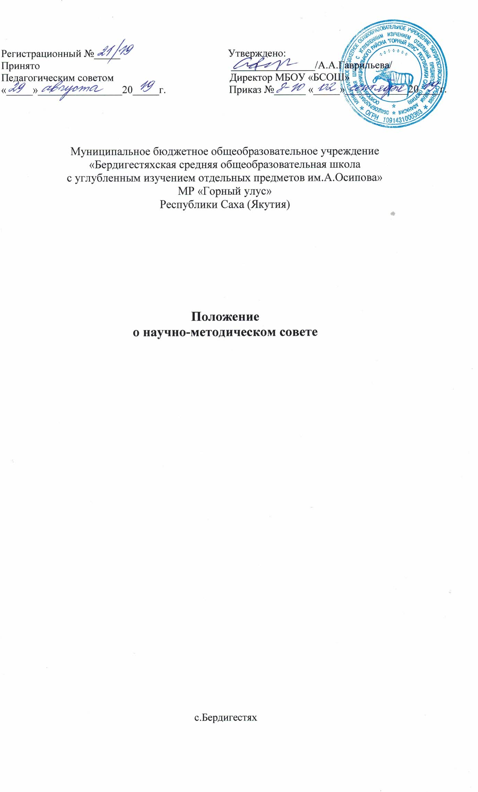

ПОЛОЖЕНИЕ
О НАУЧНО-МЕТОДИЧЕСКОМ СОВЕТЕ

1. Общие положения.
1.1. Научно-методический Совет (далее НМС) школы является общественно-административным органом и создается с целью определения и разработки стратегических направлений по развитию содержания и технологии образовательного процесса в школе и координации научно-методической и научно-исследовательской работы преподавателей и учащихся, профессорско-преподавательского состава ВУЗов, работающих в школе; связи с высшими учебными заведениями.
1.2. В своей деятельности НМС руководствуется следующими документами:
- Законом «Об образовании в Российской Федерации»;
- нормативными документами Министерства Российской Федерации;
- Уставом школы;
- настоящим положением.
1.3. Настоящее Положение принимается на неопределённый срок на Совете Школы, утверждается педагогическим советом Школы, которые имеют право вносить в него изменения и дополнения.
1.4. Изменения и дополнения к Положению принимаются в составе новой редакции в установленном пунктом 1.3. порядке. После принятия новой редакции Положения предыдущая редакция утрачивает силу.
1.5. Научно-методический Совет выносит решения по реализации задач и мероприятий, определяемых Программой развития и планом работы на год.
1.6. В своей работе НМС руководствуется следующими принципами
- принцип диагностической и прогностической основы,
- принцип научности,
- принцип личностно-ориентированного подхода,
- принцип демократичности,
- принцип отчетности.

2.Главные задачи и основные направления деятельности научно-методического Совета.
2.1. Обеспечивать создание в школе организационной основы реализации творческого потенциала учителей и учащихся по научно-методической, экспериментальной и научно-исследовательской деятельности.
2.2. Обеспечивать экспертизу наиболее важных, стратегических научно-методических и управленческих документов школы.
2.3. Направлять инновационную деятельность на развитие содержания и технологии образовательного процесса и его вариативности в соответствии с Программой развития школы, основанной на изучении и удовлетворении социального заказа и спроса на образовательные услуги.
2.4. Выявлять, обобщать, распространять и использовать педагогический опыт, стимулировать педагогическое творчество и инициативу учителей.
2.5. Обеспечивать деятельность методических объединений по направлениям, соответствующим положению о методическом объединении, создание условий для научно-методической и научно-исследовательской деятельности учителей и учащихся.

3.Структура и содержание деятельности научно-методического Совета.
3.1. Состав научно-методического Совета утверждается ежегодно директором школы.
3.2. В состав научно-методического Совета входят заместитель директора по НМР, председатели МО, заместители директора по учебно-воспитательной работе. Председателем НМС является заместитель директора по научно-методической работе.
3.3. При НМС могут создаваться: научное общество учащихся, творческие группы учителей, разрабатывающие инновационные концептуальные идеи, педагогические лаборатории, разрабатывающие инновационные идеи частно-методического характера, деятельность которых будет способствовать реализации творческого потенциала учителей и учащихся.
3.4. НМС разрабатывает и вносит коррективы в направления деятельности методических объединений, рассматривает и утверждает планы работы методических объединений на учебный год, осуществляет контроль за их выполнением.
3.5. НМС разрабатывает положения по организации и проведению ежегодной научно-практической конференции учителей и учащихся, предметных олимпиад, педагогических чтений, конкурсов и т. д.
3.6. В инновационной и экспериментальной областях осуществляет разработку и реализацию программы развития школы. Определяет научно-методическую тему работы педагогического коллектива и направления по ее реализации. НМС создает экспертную группу для изучения и утверждения программы новых спецкурсов. Рекомендует авторские программы на экспертизу и утверждает модификационные программы.
3.7. В области содержания образования определяет вариативную часть базисного регионального учебного плана и представляет ее на утверждение МКУ «УО» МР «Горный улус».
3.8. В диагностико-педагогической области проводит изучение потребностей педагогических кадров в повышении квалификации, решает задачи формирования потребности учителей и учащихся в личностно-профессиональной самообразовании и самосовершенствовании.
3.9. НМС организует оперативное ознакомление педагогического коллектива с новейшими достижениями и опытом образовательной деятельности в стране, регионе, области и т.д.

4. Руководство и планирование
4.1. Руководство НМС осуществляет заместитель директора по научно-методической работе.
4.2. НМС планирует и организует свою работу на учебный год. Периодичность заседаний Совета 1 раз в четверть.
4.3. По итогам заседаний НМС принимаются решения обязательные для выполнения всеми членами коллектива.

5. Права Совета
5.1. НМС самостоятельно выбирает формы и методы работы с педагогическим коллективом;
5.2. НМС обсуждает и рекомендует к обсуждению программу развития и экспериментальную деятельность в школе.
5.3. НМС руководит работой методических объединений.
5.4. НМС приглашает на свои заседания представителей науки, практических работников, учащихся, спонсоров и т.д.
5.5. НМС проводит отбор и содержание материалов на премию, увеличения оплаты за творческую научно-методическую и научно-исследовательскую работу.

6. Документооборот
6.1. На заседаниях научно-методического совета ведется протокол. Протокол подписывается председателем и секретарем научно-методического совета. Нумерация протоколов заседаний совета ведется от начала учебного года и завершается концом учебного года.
6.2. Протоколы заседаний научно-методического совета хранятся в установленном порядке в течение трех лет.

